**Construcción y Contenerización de Imagenes**

1. Verificar los JARs generados e iniciar Docker desktop

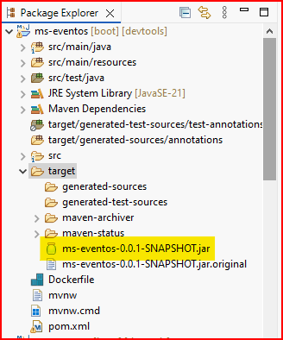

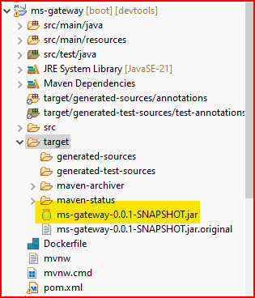

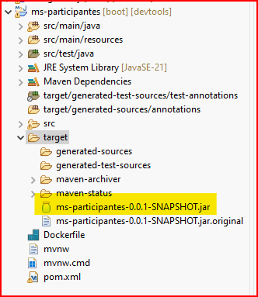

1. Ejecutar CMD y entrar a la ruta del proyecto ms-participantes

Ejecutar:

D:

cd D:\microservicios\curso-kub-int\repo-equipo05\1 - Codigo fuente\microservicios\ms-participantes

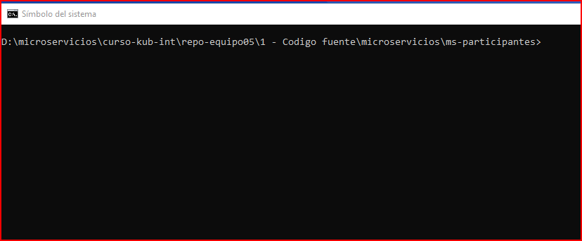

docker build -t ms-participantes:1.0 .

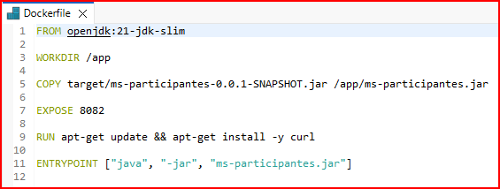

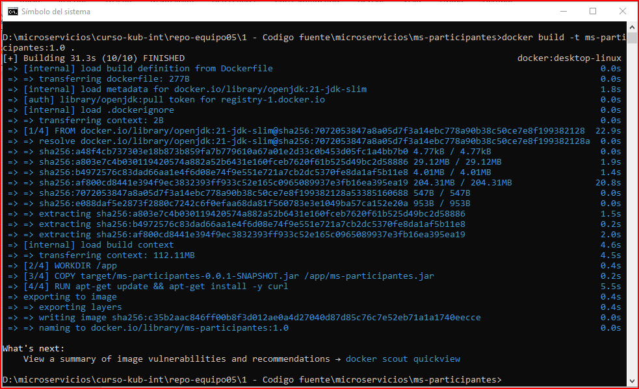

1. Ingresar a la ruta del proyecto ms-eventos

Ejecutar:

D:

cd D:\microservicios\curso-kub-int\repo-equipo05\1 - Codigo fuente\microservicios\ms-eventos

docker build -t ms-eventos:1.0 .

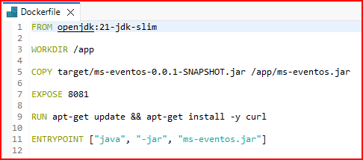

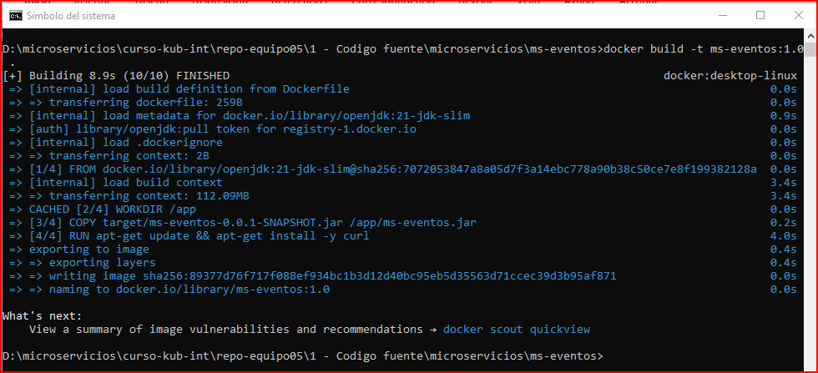

1. Ingresar a la ruta del proyecto ms-gateway

Ejecutar:

D:

cd D:\microservicios\curso-kub-int\repo-equipo05\1 - Codigo fuente\microservicios\ms-gateway

docker build -t ms-gateway:1.0 .

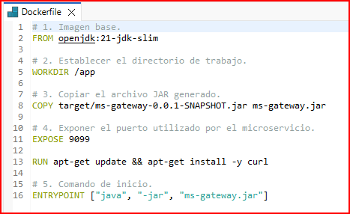

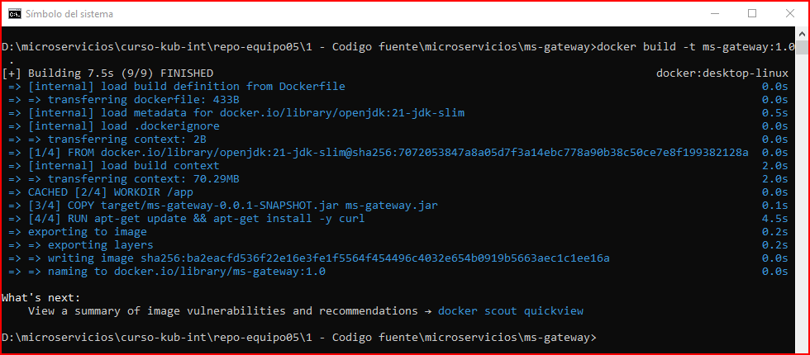

1. Verificación de la creación de las imágenes

docker images

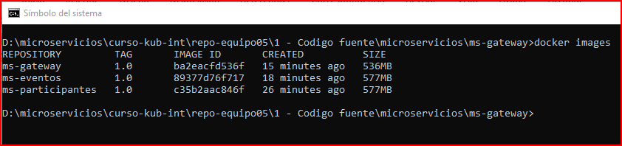

1. Etiquetado de imágenes Docker

docker tag ms-participantes:1.0 raulkkonen/ms-participantes:1.0

docker tag ms-eventos:1.0 raulkkonen/ms-eventos:1.0

docker tag ms-gateway:1.0 raulkkonen/ms-gateway:1.0

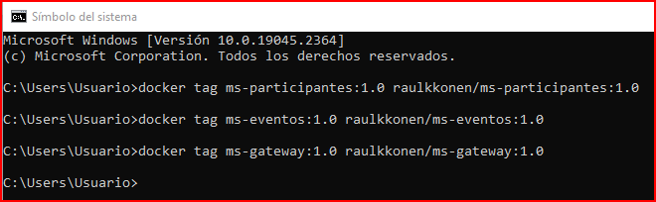

docker images

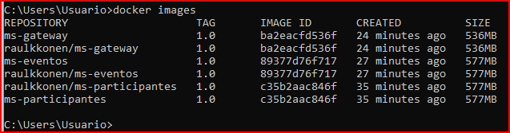

1. Publicación de imágenes a Docker Hub

docker login

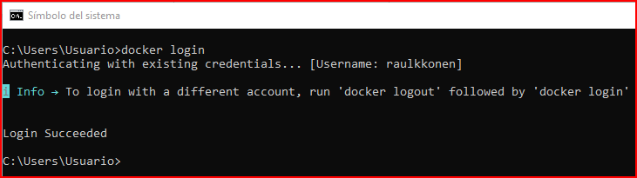

docker push raulkkonen/ms-participantes:1.0

docker push raulkkonen/ms-eventos:1.0

docker push raulkkonen/ms-gateway:1.0

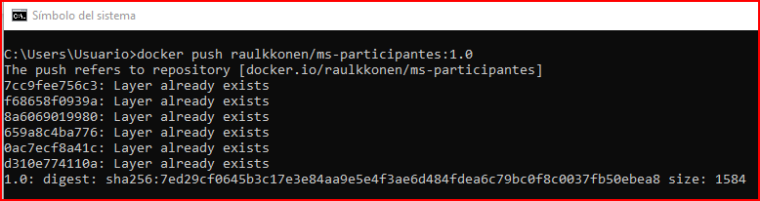

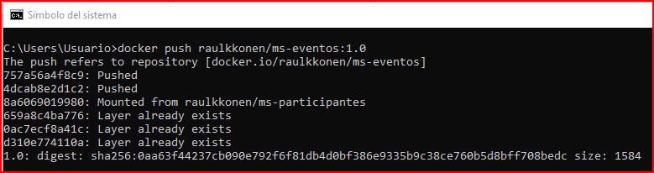

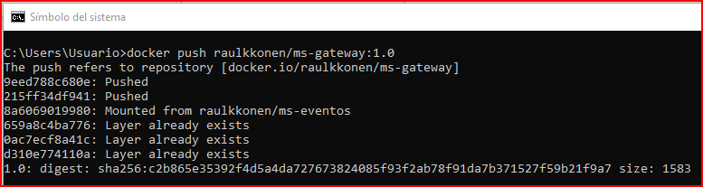

Finalmente se tiene publicado las imágenes en Docker Hub

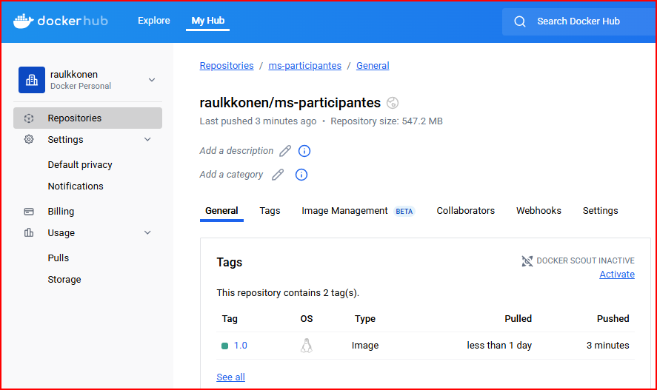

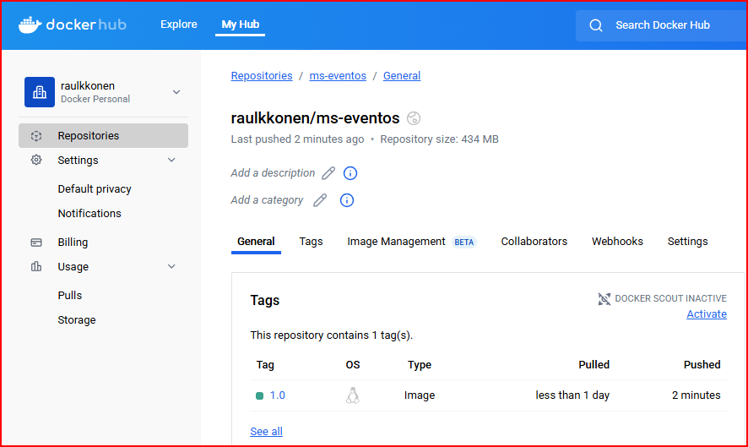

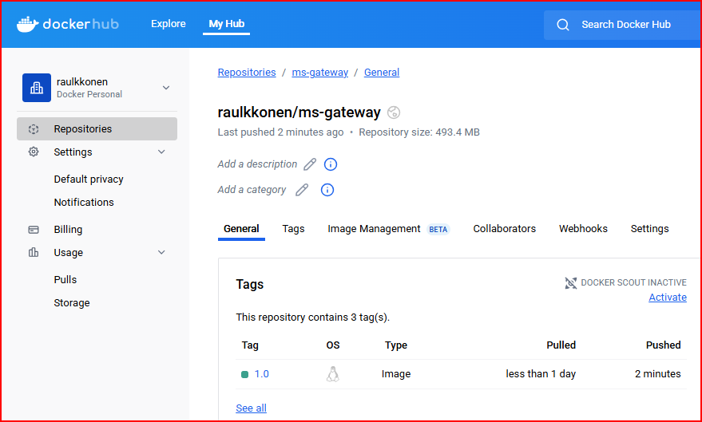

1. Imagenes usadas en el Proyecto
2. Imagen ms-participantes

<https://hub.docker.com/layers/mcabrerac/ms-participantes/1.0/images/sha256-8990c870a73cf539802e339261faacefcb07e5b6fff2a1ad84a6af02edf3803f>

mcabrerac/ms-participantes:1.0

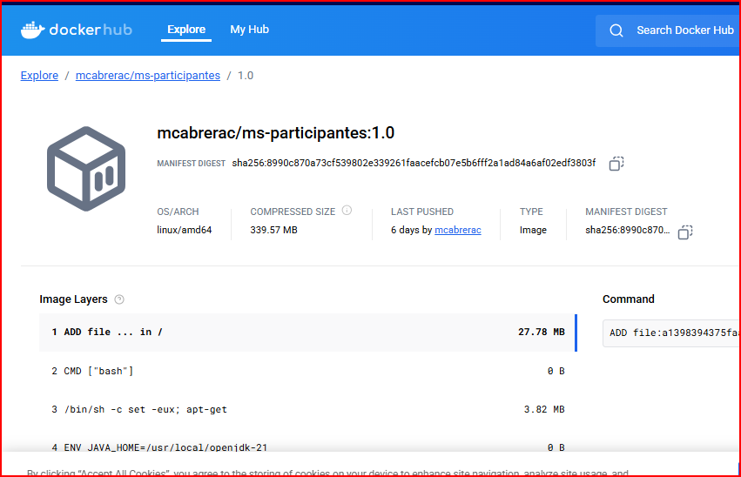

1. Imagen ms-eventos

<https://hub.docker.com/layers/mcabrerac/ms-eventos/1.0/images/sha256-8e49717ee77b40dfe238c72769e05aaa5d283474433ea1b8580b5a2a3c100384>

mcabrerac/ms-eventos:1.0

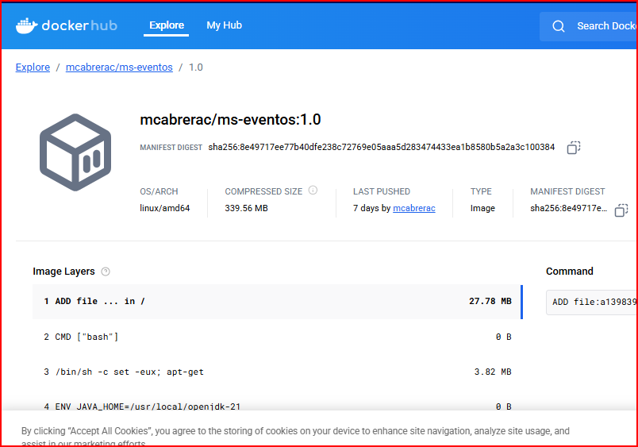

1. Imagen ms-gateway

<https://hub.docker.com/layers/mcabrerac/ms-gateway/1.0/images/sha256-297fcc72f7b2b9e6cf1c7a8b466184ea79330584b1e935b9eebbaa5c57d30a20>

mcabrerac/ms-gateway:1.0

